МИНОБРНАУКИ РОССИИ

Федеральное государственное бюджетное образовательное учреждение высшего образования

НИЖЕГОРОДСКИЙ ГОСУДАРСТВЕННЫЙ ТЕХНИЧЕСКИЙ

УНИВЕРСИТЕТ им. Р.Е.АЛЕКСЕЕВА

Институт радиоэлектроники и информационных технологий

Кафедра информатики и систем управления

__________________________________________________________________

(наименование темы проекта или работы)

ПОЯСНИТЕЛЬНАЯ ЗАПИСКА

к курсовой работе

(курсовому проекту, ОТЧЕТ по лабораторной работе)

по дисциплине

_________________________________________________________

(наименование дисциплины)

РУКОВОДИТЕЛЬ:

________________ ____Шагалова П.А._ _

(подпись) (фамилия, и.,о.)

СТУДЕНТ:

________________ Хомутовский Д.А

(подпись) (фамилия, и.,о.)

______________________

(шифр группы)

Работа защищена «___» ____________

С оценкой ________________________

**Задание к выполнению лабораторной работы № 2**

**Создание сайтов**

**Задание на лабораторную работу:**

Создать сайт

**Цель работы:**

Научиться писать сайты

**Ход работы:**

Создание сайта

Создали главную страницу

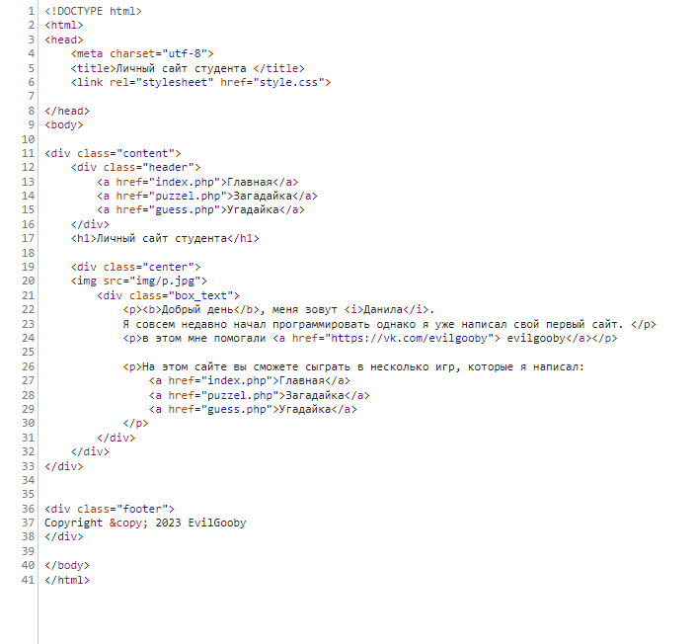

Далее создали дополнительные игры для сайта

Игру угадайка: 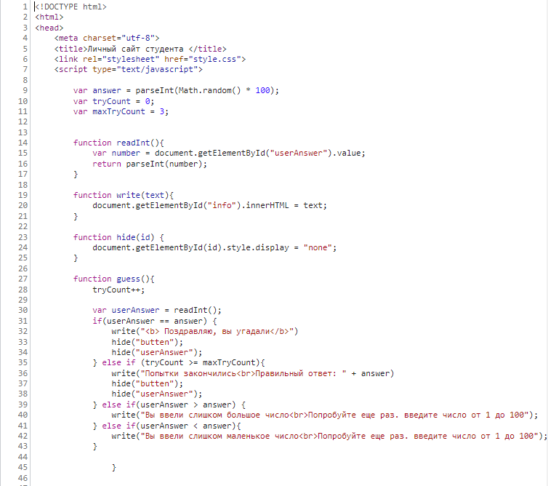

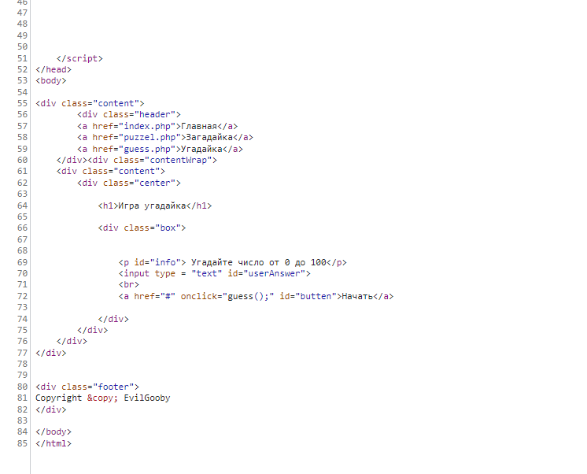

Так же игру Загадайка:

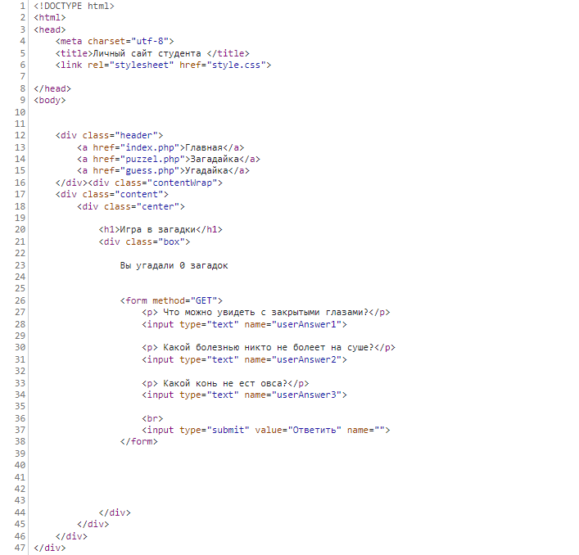

**Вывод:**

Научились писать сайт